УТВЕРЖДЕН
Приказом Комитета по управлению
имуществом г.Заречного Пензенской
области
от 10.11.2011 № 66

Административный регламент
муниципальной услуги «Предоставление информации и выписок из реестра муниципального имущества» города Заречного Пензенской области

1. Общие положения

1.1. Настоящий Административный регламент (далее – Регламент) по оказанию муниципальной услуги «Предоставление информации и выписок из реестра муниципального имущества» города Заречного Пензенской области, определяет сроки и последовательность действий (административных процедур), а также взаимодействие Комитета по управлению имуществом города Заречного Пензенской области с физическими или юридическими лицами (далее - заявители) по предоставлению информации и выписок из реестра муниципального имущества города Заречного Пензенской области.
1.2. Заявителями, которым оказывается муниципальная услуга, могут быть:
- граждане Российской Федерации (далее – граждане);
- индивидуальные предприниматели;
- юридические лица (далее – организации).
1.3. Информация о муниципальной услуге предоставляется:
- непосредственно в Комитете по управлению имуществом г. Заречного Пензенской области (далее – Комитет) по адресу: г. Заречный Пензенской области,
пр. 30-летия Победы, дом 27;
- по письменному заявлению, направленному по почтовому адресу Комитета: 442960, город Заречный Пензенской области, пр. 30-летия Победы, дом 27;
Режим работы Комитета: с понедельника по пятницу с 9.00 до 18.00, перерыв – с 13.00 до 14.00, выходные дни – суббота, воскресенье.

Контактные телефоны Комитета |  | Часы приема
Председатель Комитета, каб. 125 | 60-88-34 | Понедельник - пятница  с 9.00 до 18.00
- Специалисты Комитета, каб. 126 | 65-24-05 | Понедельник - пятница  с 9.00 до 18.00

1.4. Основными требованиями к информированию о порядке оказания муниципальной услуги являются:
- достоверность предоставляемой информации;
- четкость в изложении информации;
- полнота информирования;
- удобство и доступность получения информации.
Информирование заявителей об объектах недвижимого имущества, находящихся в муниципальной собственности, организуется следующим образом:
- информирование осуществляется работниками Комитета в форме устного и письменного информирования (по почте, или вручения документа заявителю (или его представителю) лично).
Письменное информирование осуществляется при получении обращения заинтересованного лица о предоставлении письменной консультации по процедуре предоставления муниципальной услуги. Ответ на обращение готовится в течение тридцати дней со дня его регистрации. В исключительных случаях сроки рассмотрения обращения могут быть продлены председателем Комитета не более чем на 30 календарных дней с сообщением об этом заявителю и обоснованием необходимости продления сроков.
Письменный ответ на обращение должен содержать фамилию, имя, отчество, номер телефона исполнителя и направляется по почтовому адресу, указанному в обращении. В случае если в обращении о предоставлении письменной консультации по процедуре предоставления муниципальной услуги не указаны фамилия заявителя, направившего обращение, и почтовый адрес, по которому должен быть направлен ответ, ответ на обращение не дается.
При ответе на телефонные звонки и устные обращения, работники подробно и в вежливой (корректной) форме информируют обратившихся по интересующим их вопросам. Ответ на телефонный звонок должен начинаться с информации о наименовании органа, в который позвонил гражданин, фамилии, имени, отчества и должности работника, принявшего телефонный звонок.
Если работник, принявший звонок, не имеет возможности самостоятельно ответить на поставленный вопрос, телефонный звонок должен быть переадресован (переведен) другому работнику, или же он должен сообщить заявителю телефонный номер, по которому можно получить необходимую информацию.

2. Стандарт предоставления муниципальной услуги

2.1. Муниципальной услугой, в отношении которой применяется Регламент, является предоставление информации и выписок из реестра муниципального имущества города Заречного Пензенской области (далее – муниципальная услуга).
2.2. Муниципальная услуга предоставляется Комитетом по управлению имуществом города Заречного Пензенской области (далее – Комитет).
2.3. Результатом предоставления муниципальной услуги является:
- выдача выписки из реестра муниципального имущества, содержащей сведения об объектах муниципальной имущества города Заречного Пензенской области;
- выдача информации (справка) содержащей сведения из реестра муниципального имущества об объектах, находящиеся в муниципальной собственности города Заречного Пензенской области.
2.4. Максимально допустимый срок прохождения всех административных процедур (с момента подачи обращения до получения конечного результата), необходимых для предоставления муниципальной услуги, составляет:
а) при предоставлении выписки и информации (справки) из Реестра муниципального имущества - 30 дней:
б) в случае отказа в предоставлении муниципальной услуги, документ в письменной форме направляется заявителю в течение 30 дней с указанием причин отказа.
2.5. Муниципальная услуга предоставляется в соответствии с:
- Конституцией Российской Федерации ("Российская газета", № 237, 25.12.1993);
- Гражданским кодексом Российской Федерации (Часть вторая) от 26.01.1996 № 14-ФЗ (Глава 34);
- Федеральным законом от 06.10.2003 № 131-ФЗ «Об общих принципах организации местного самоуправления в Российской Федерации»;
- Федеральным законом от 27.07.2010 № 210-ФЗ «Об организации предоставления государственных и муниципальных услуг»;
- Федеральным законом от 02.05.2006 № 59-ФЗ "О порядке рассмотрения обращений граждан Российской Федерации";
- Распоряжением правительства Российской Федерации от 17.12. 2009 № 1993-р;
- Уставом закрытого административно-территориального образования города Заречного Пензенской области;
- Положением «Об учете муниципального имущества и ведении реестра муниципального имущества г.Заречного», утвержденным Постановлением Главы Администрации города Заречного от 02.02.2000 № 118.
2.6. Документом, необходимым для предоставления муниципальной услуги, является заявление физического (юридического) лица (приложение № 1).
2.7. Перечень оснований для отказа в приеме документов, необходимых для предоставления муниципальной услуги:
а) представленные документы оформлены ненадлежащим образом;
б) заявка подана лицом, не уполномоченным заявителем на осуществление таких действий.
2.8. Перечень оснований для отказа в предоставлении муниципальной услуги:
- текст письменного обращения не поддается прочтению (о чем сообщается заявителю, направившему обращение), если его фамилия (наименование юридического лица) и (или) почтовый адрес не поддаются прочтению;
– в письменном обращении не указаны фамилия гражданина (наименование юридического лица), направившего обращение, и (или) почтовый адрес, по которому должен быть направлен ответ;
– если письменное обращение содержит нецензурные или оскорбительные выражения, угрозы жизни, здоровью и имуществу должностного лица, а также членов его семьи, с сообщением заявителю, направившему обращение, о недопустимости злоупотребления правом.
2.9 Муниципальная услуга предоставляется бесплатно.
2.10. Максимальный срок ожидания в очереди при подаче заявления о предоставлении муниципальной услуги и при получении результата предоставления муниципальной услуги составляет 30 (тридцати) минут.
2.11. Регистрация заявления о предоставлении муниципальной услуги осуществляется в день поступления заявления.
2.12. Для ожидания приема заявителям отводятся места, оборудованные стульями.
2.13. Основные показатели качества оказываемой муниципальной услуги:
- удобство и доступность получения информации;
- полнота информирования;
- четкость в изложении информации;
- своевременность;
- отсутствие жалоб со стороны заявителя.

3. Состав, последовательность и сроки выполнения административных процедур,
требования к порядку их выполнения

3.1. Основанием для предоставления муниципальной услуги является подача заявителем (законным представителем) в Комитет по управлению имуществом г. Заречного Пензенской области заявления о представлении муниципальной услуги.
3.2. Последовательность административных процедур по предоставлению муниципальной услуги приведена в приложении № 2 к настоящему регламенту.
3.3. Предоставление муниципальной услуги, включает в себя следующие административные процедуры:
1) прием и регистрацию обращения заявителя о муниципальной услуге;
2) рассмотрение обращения об оказании муниципальной услуги;
3) оформление ответа на обращение либо отказа в оказании муниципальной услуги.
3.3.1 Прием и регистрация заявления.
Основанием для начала административной процедуры по приему и регистрации является представление в Комитет по управлению имуществом г. Заречного Пензенской области заявления лично заявителем или его представителем либо направление заявления посредством почтовой связи. Специалист, ответственный за прием и регистрацию, в течение одного рабочего дня регистрирует заявление с присвоением регистрационного номера и указанием даты поступления.
Результат административной процедуры: прием и регистрация заявления.
3.3.2. Рассмотрение заявления и предоставление муниципальной услуги или отказ в предоставлении муниципальной услуги.
Основанием для административной процедуры является получение специалистом заявления. Специалист в течение 3-х рабочих дней со дня регистрации заявления рассматривает его на предмет наличия оснований для отказа в предоставлении муниципальной услуги, указанных в пункте 2.8 настоящего регламента.
В случае наличия оснований для отказа в предоставлении муниципальной услуги, специалист в течение 30 дней со дня регистрации заявления информирует заявителя либо его представителя об отказе в предоставлении муниципальной услуги в письменном виде.
В случае отсутствия оснований для отказа в предоставлении муниципальной услуги, специалист в течение 30 дней со дня регистрации заявления готовит информацию (справка оформляется в произвольной форме) или выписку из реестра муниципального имущества г.Заречного Пензенской области (приложение №3) об объекте (объектах) муниципального имущества г.Заречного Пензенской области и выдает заявителю лично, либо его представителю, полномочия которого удостоверены в законном порядке, или направляет документ по почте.
Результат административной процедуры: направление заявителю уведомления об отказе в представлении муниципальной услуги, либо выдача информации (справки) или выписки из реестра муниципального имущества г.Заречного Пензенской области

4. Формы контроля за исполнением административного регламента

4.1. Текущий контроль за соблюдением последовательности действий, определенных административными процедурами по предоставлению муниципальной услуги, и принятием решений сотрудниками Комитета по управлению имуществом г. Заречного Пензенской области, осуществляется председателем Комитета по управлению имуществом г. Заречного Пензенской области, а также заместителем председателя Комитета по управлению имуществом г. Заречного Пензенской области.
4.2. Контроль за полнотой и качеством предоставления муниципальной услуги включает в себя проведение проверок, выявление и устранение нарушений прав потребителей результатов предоставления муниципальной услуги, рассмотрение, принятие решений и подготовку ответов на обращения потребителей результатов предоставления муниципальной услуги, содержащих жалобы на решения, действия (бездействие) сотрудников Комитета по управлению имуществом г. Заречного Пензенской области.
4.3. По результатам проведенных проверок, в случае выявления нарушений прав потребителей результатов предоставления муниципальной услуги, осуществляется привлечение виновных лиц к ответственности в соответствии с законодательством Российской Федерации.
4.4. Сотрудник, уполномоченный на производство по обращению несет персональную ответственность за проверку документов, определение их подлинности и соответствия установленным требованиям, а также соблюдения сроков выполнения административных действий, входящих в его компетенцию, которые должны быть указаны в настоящем административном регламенте.
4.5. Все должностные лица, участвующие в предоставлении данной муниципальной услуги несут персональную ответственность за выполнение своих обязанностей и соблюдение сроков выполнения административных процедур, указанных в административном регламенте.

5. Досудебный (внесудебный) порядок обжалования решений

и действий (бездействия) органа, предоставляющего муниципальную услугу,

а также должностных лиц, муниципальных служащих

5.1. Заявители имеют право на обжалование действий (бездействия) и решений должностных лиц, осуществляемых (принятых) в ходе исполнения муниципальной услуги.
В случае, если в письменном обращении не указаны фамилия гражданина, направившего обращение, и почтовый адрес, по которому должен быть направлен ответ, ответ на обращение не дается. Если в указанном обращении содержатся сведения о подготавливаемом, совершаемом или совершенном противоправном деянии, а также о лице, его подготавливающем, совершающем или совершившем, обращение подлежит направлению в государственный орган в соответствии с его компетенцией.
Обращение, в котором обжалуется судебное решение, в течение семи дней со дня регистрации возвращается гражданину, направившему обращение, с разъяснением порядка обжалования данного судебного решения.
Орган, предоставляющий муниципальную услугу, а также должностные лица, муниципальные служащие при получении письменного обращения, в котором содержатся нецензурные либо оскорбительные выражения, угрозы жизни, здоровью и имуществу должностного лица, а также членов его семьи, вправе оставить обращение без ответа по существу поставленных в нем вопросов и сообщить гражданину, направившему обращение, о недопустимости злоупотребления правом.
В случае если текст письменного обращения не поддается прочтению, ответ на обращение не дается, и оно не подлежит направлению на рассмотрение в орган, предоставляющий муниципальную услугу, о чем в течение семи дней со дня регистрации обращения сообщается гражданину, направившему обращение, если его фамилия и почтовый адрес поддаются прочтению.
В случае, если в письменном обращении гражданина содержится вопрос, на который ему многократно давались письменные ответы по существу в связи с ранее направляемыми обращениями, и при этом в обращении не приводятся новые доводы или обстоятельства, орган, предоставляющий муниципальную услугу, должностное лицо либо ответственное лицо вправе принять решение о безосновательности очередного обращения и прекращении переписки с гражданином по данному вопросу при условии, что указанное обращение и ранее направляемые обращения направлялись в один и тот же орган, предоставляющий муниципальную услугу, должностному лицу либо ответственному лицу. О данном решении уведомляется гражданин, направивший обращение.
В случае, если причины, по которым ответ по существу поставленных в обращении вопросов не мог быть дан, в последующем были устранены, гражданин вправе вновь направить обращение в соответствующий орган, предоставляющий муниципальную услугу.
5.2. Жалоба на действия (бездействия) и решения должностных лиц (далее - жалоба) может быть подана как в форме устного обращения, так и в письменной (в том числе электронной) форме:
- по адресу: 442960, г. Заречный Пензенской области, пр. 30-летия Победы, дом 27;
- по телефону/факсу: 8(841-2) 61-58-29;
График работы:
понедельник - пятница с 9.00 до 18.00
перерыв - с 13.00 до 14.00
выходные дни - суббота, воскресенье.
- по электронной почте: kpi@zarechny.zato.ru
5.3. Заявитель в своей письменной жалобе в обязательном порядке указывает наименование органа местного самоуправления, в которое направляет письменную жалобу, либо фамилию, имя, отчество руководителя, либо должность соответствующего лица, а также свои фамилию, имя, отчество (последнее - при наличии), почтовый адрес, по которому должны быть направлены ответ, уведомление о переадресации жалобы, излагает суть жалобы, ставит личную подпись и дату.
Требования к жалобе, поданной по электронной почте, аналогичны требованиям, предъявляемым к жалобе, поданной в письменной форме.
В случае необходимости в подтверждение своих доводов заявитель прилагает к письменной жалобе документы и материалы либо их копии.
Жалоба может быть подана в форме устного обращения на личном приеме заявителей.
При личном приеме заявитель предъявляет документ, удостоверяющий его личность. Для юридических лиц - документ, удостоверяющий полномочия представителя юридического лица.
Содержание устной жалобы заносится в карточку личного приема заявителя. В случае если изложенные в устной жалобе факты и обстоятельства являются очевидными и не требуют дополнительной проверки, ответ на жалобу, с согласия заявителя, может быть дан устно в ходе личного приема, о чем делается запись в карточке личного приема заявителя. В остальных случаях дается письменный ответ.
В ходе личного приема заявителю может быть отказано в дальнейшем рассмотрении жалобы, если ему ранее был дан ответ по существу поставленных в жалобе вопросов.
5.4. Письменная жалоба и жалоба по электронной почте должны быть рассмотрены в течение 30 дней со дня их регистрации.
В исключительных случаях, когда для проверки и решения поставленных в жалобе вопросов требуется более длительный срок, допускается продление сроков ее рассмотрения, но не более чем на 30 дней, о чем сообщается заявителю, подавшему жалобу, в письменной форме с указанием причин продления.
5.5. Порядок подачи, рассмотрения и разрешения жалоб, направляемых в суды определяются законодательством Российской Федерации.
5.6. Жалоба считается разрешенной, если рассмотрены все поставленные в ней вопросы, приняты необходимые меры и даны письменные (в том числе в электронной форме) и устные с согласия заявителя ответы.
5.7. В исключительных случаях, а также в случае направления запроса орган, предоставляющий муниципальную услугу, должностное лицо либо ответственное лицо вправе продлить срок рассмотрения обращения не более чем на 30 дней, уведомив о продлении срока его рассмотрения гражданина, направившего обращение.

Приложение №1
к административному регламенту муниципальной услуги «Предоставление информации и выписок из реестра муниципального имущества» города Заречного Пензенской области

Образец заявления физического или юридического лица
на выдачу выписки (справки) из реестра муниципального имущества

Председателю Комитета по управлению имуществом г.Заречного Пензенской области

Для юридического лица  От_____________________________________  полное наименование юридического лица  (по уставу)  ________________________________  юридический (почтовый) адрес  ________________________________  контактные телефоны, факс  «___» _______________ 20__ № ______ |  | Для физического лица  От _______________________________________  Ф.И.О. заявителя  _______________________________________  паспорт гражданина РФ:__________________________  _______________________________________  (серия, номер, кем и когда выдан)  адрес регистрации:  _______________________________________  (населенный пункт, улица, дом, квартира, комната)  почтовый адрес и контактные телефоны:  _______________________________________  _____________________________________________  (номер, дата)

Прошу выдать выписку (справку) из реестра муниципального имущества г.Заречного Пензенской области на следующие объекты:

Наименование объекта  (нежилое здание, помещение;  дом, квартира, комната;  сооружение) | Адрес  (местоположение) объекта  (населенный пункт, улица,  № дома) | Индивидуализирующие характеристики объекта  (площадь, протяженность, этажность)

Для юридического лица

Руководитель ……………………………………………………………………………………………………..
(наименование юридического лица) (подпись) (Ф.И.О.)
МП

Для физического лица ……………………………………………………………………………………………………………..

(подпись) (Ф.И.О)
«… .» ……………………. 20…. г.

Приложение №2
к административному регламенту муниципальной услуги «Предоставление информации и выписок из реестра муниципального имущества» города Заречного Пензенской области

Блок - схема
последовательности прохождения административных процедур по предоставлению информации и выписок из реестра муниципального имущества города Заречного Пензенской области

 | Приём заявления
 | Регистрация заявления
 | Рассмотрение заявления
Предоставление
муниципальной услуги или отказ в предоставлении
муниципальной услуги
Предоставление  муниципальной услуги |  | Отказ в предоставлении  муниципальной услуги
Подготовка выписки или информации (справка) из реестра муниципального имущества г.Заречного Пензенской области |  | Направление заявителю  уведомления об отказе в представлении  муниципальной услуги
Предоставление выписки или информации (справка) из реестра муниципального имущества г.Заречного Пензенской области заявителю либо его представителю по почте, либо лично в руки

Приложение №3
к административному регламенту муниципальной услуги «Предоставление информации и выписок из реестра муниципального имущества» города Заречного Пензенской области

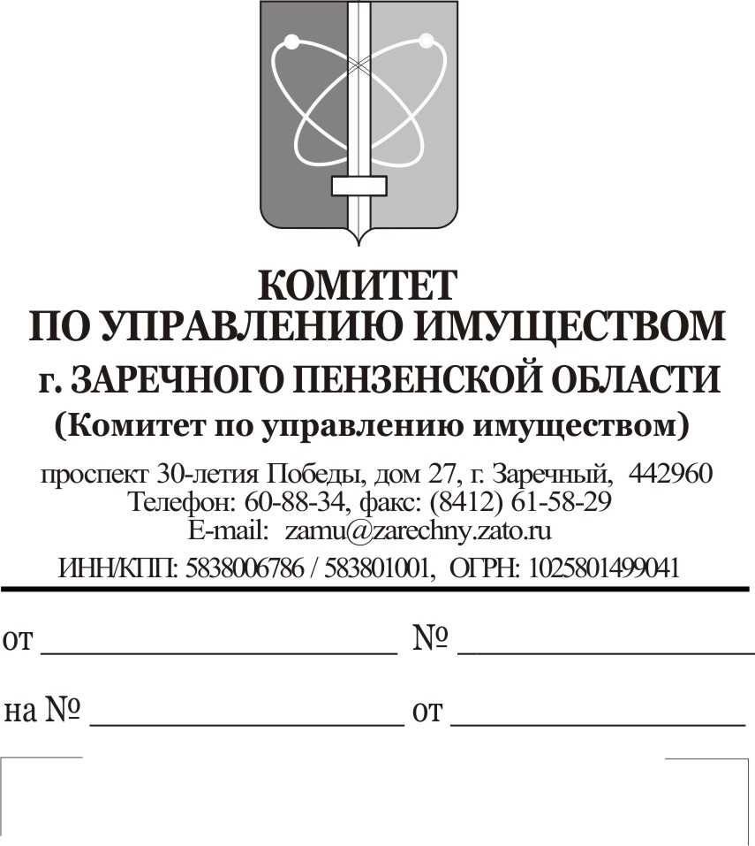

ВЫПИСКА

ИЗ РЕЕСТРА МУНИЦИПАЛЬНОГО ИМУЩЕСТВА ГОРОДА ЗАРЕЧНОГО ПЕНЗЕНСКОЙ ОБЛАСТИ

В реестре муниципального имущества г.Заречный Пензенской области сделаны следующие записи:

Дата  внесения записи | Реестровый номер | Наименование  объекта учета | Место  нахождения объекта учета | Наименование  балансодержателя | Номер  раздела  реестра | Код вида имущества

Председатель Комитета ……………………….. …………………………
МП подпись (Ф.И.О.)

Фамилия, телефон исполнителя

